Barranquilla, 13 de Agosto de 2023.

Asunto: CUARTO INFORME DE GESTIÓN
En cumplimiento del objeto del contrato de prestación de servicios No. CD-06-2023-2149, que supervisa Yuly Rojas Moreno, me permito rendirle informe de las actividades realizadas en la PRESTACIÓN DE SERVICIOS PROFESIONALES PARA ASESORAR A LA SECRETARIA DISTRITAL DE PLANEACIÓN EN EL DESARROLLO DE LOS PROGRAMAS Y PROYECTOS RELACIONADOS CON SU GESTIÓN DEL 13 DE JULIO AL 13 DE AGOSTO DE DOS MIL VEINTITRES (2023).

- BRINDAR SOPORTE TÉCNICO CUANDO SEA REQUERIDO EN LOS CAMPOS DE SISTEMAS Y BASES DE DATOS PARA EL MANEJO DE LA INFORMACIÓN DE LA SECRETARIA DE PLANEACIÓN.

Base de datos en tablas para actualizar los códigos prediales PEMP.
Alcance: Se apoyo en la base de datos en tablas para actualizar los códigos prediales PEMP haciendo referencia a las direcciones en los campos, lado de manzana principal A-B-C-D (LadMz_Prd, Via_LdMzPr, Perf_LMzPr), otros lados manzana (Si-NO), completo, tipo de cedula, ciudad, edad, grupo edad, atención, direcciones, localidades, ubicándolas en una zona del mapa de Barranquilla generado por la herramienta de ArcGIS Pro. Este proceso presenta un avance del 10%.

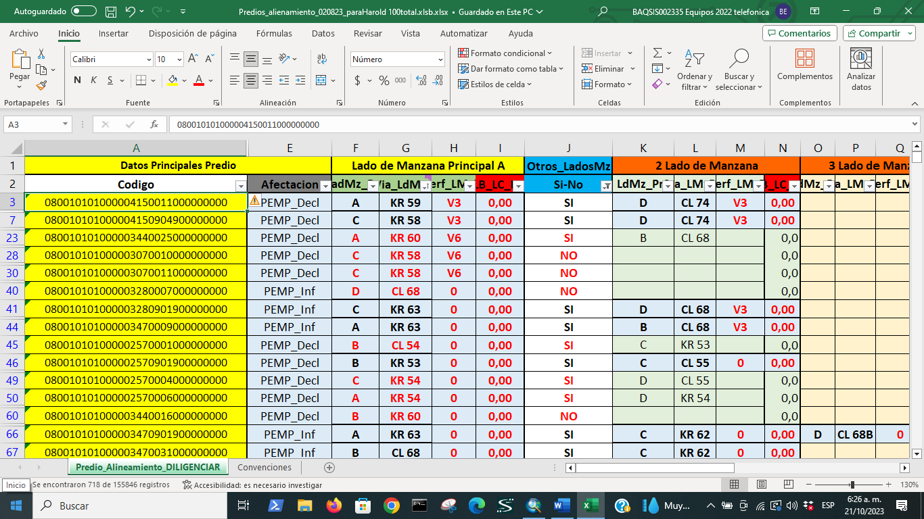
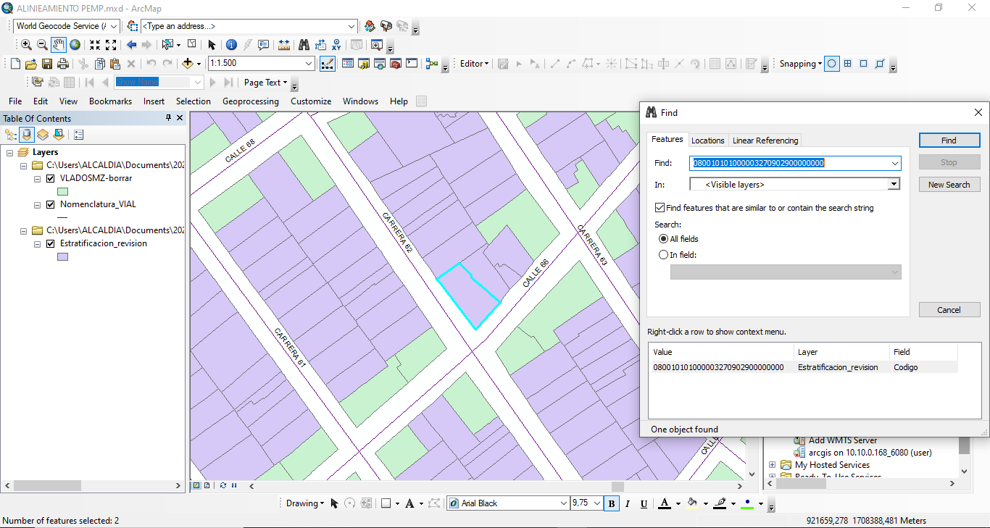

- REALIZAR LA EXTRACCIÓN, TRANSFORMACIÓN Y CARGUE DE LAS DIFERENTES FUENTES DE INFORMACIÓN A UNA BASE DE DATOS DE LOS PROGRAMAS DE LA SECRETARIA DISTRITAL DE PLANEACIÓN.

Se realizo trabajos en general las nuevas direcciones PEMP en la tabla de excel para su actualización.
Alcance: Se realiza búsqueda de los códigos del predial para su verificación y validación a que nomenclatura vial calle o carrera pertenece la manzana o polígono con la herramienta ArcGIS Map Este proceso tiene un avance del 50%

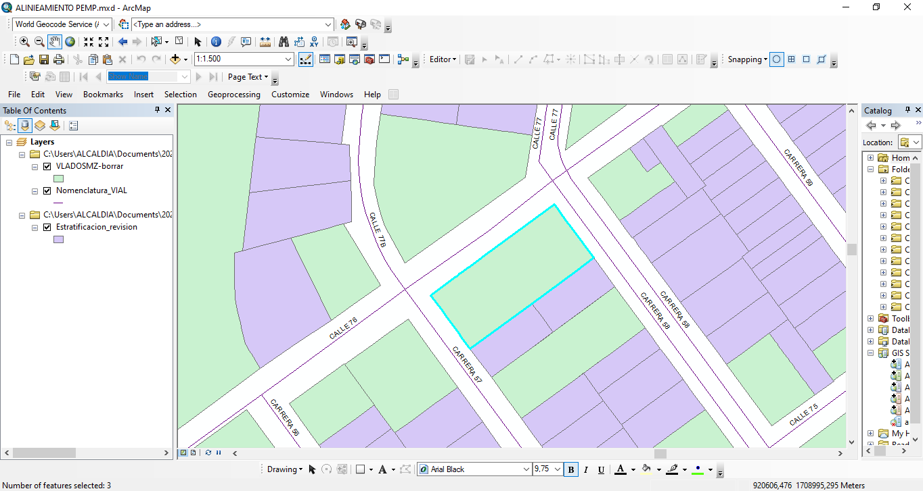

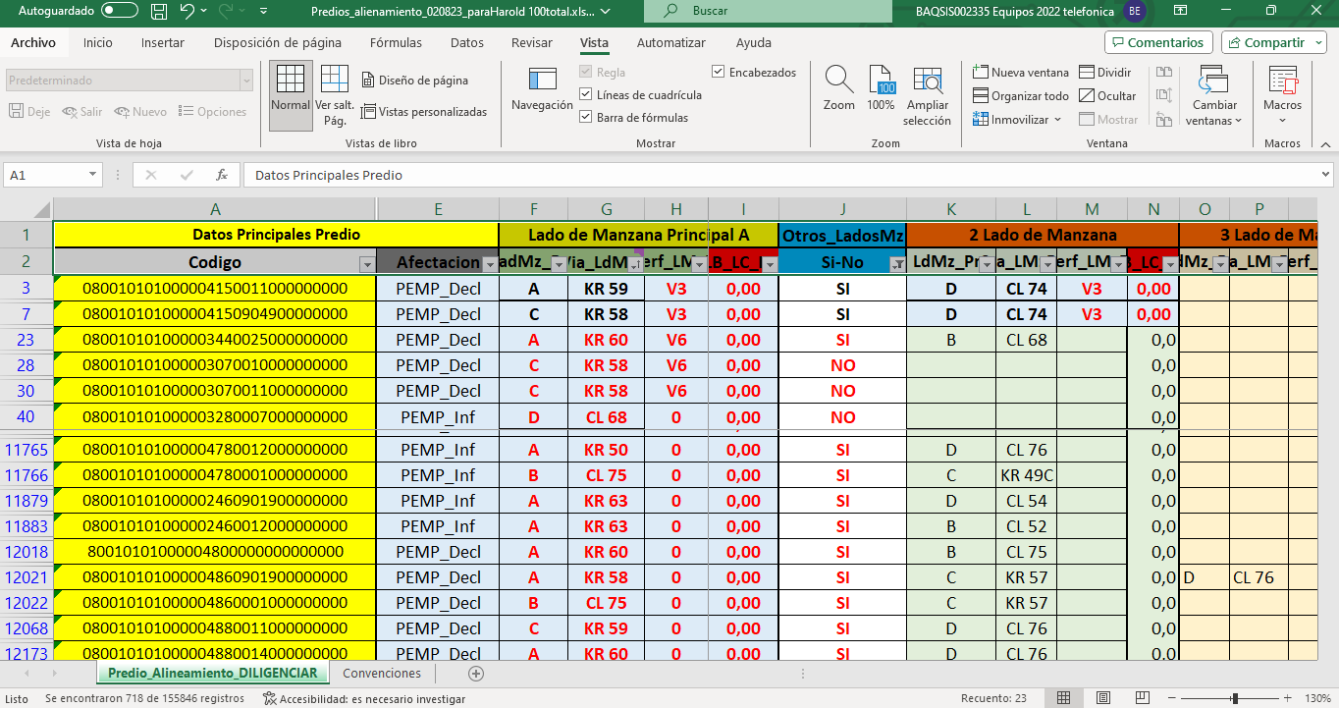

- REALIZACIÓN DE RECOLECCIÓN Y TRANSFORMACIÓN DE LA INFORMACIÓN PARA EL USO DEL COMPONENTE GEOGRÁFICO EN ARCGIS.

Se realizo trabajos en general las 718 direcciones PEMP en la tabla de excel para su actualización y validacion.
Alcance: Se realiza búsqueda de los códigos del predial para su verificación y validación a que nomenclatura vial calle o carrera pertenece la manzana o polígono con la herramienta ArcGIS Map. Con la finalidad de llevar estos datos al sistema panorama. Este proceso tiene un avance del 100%

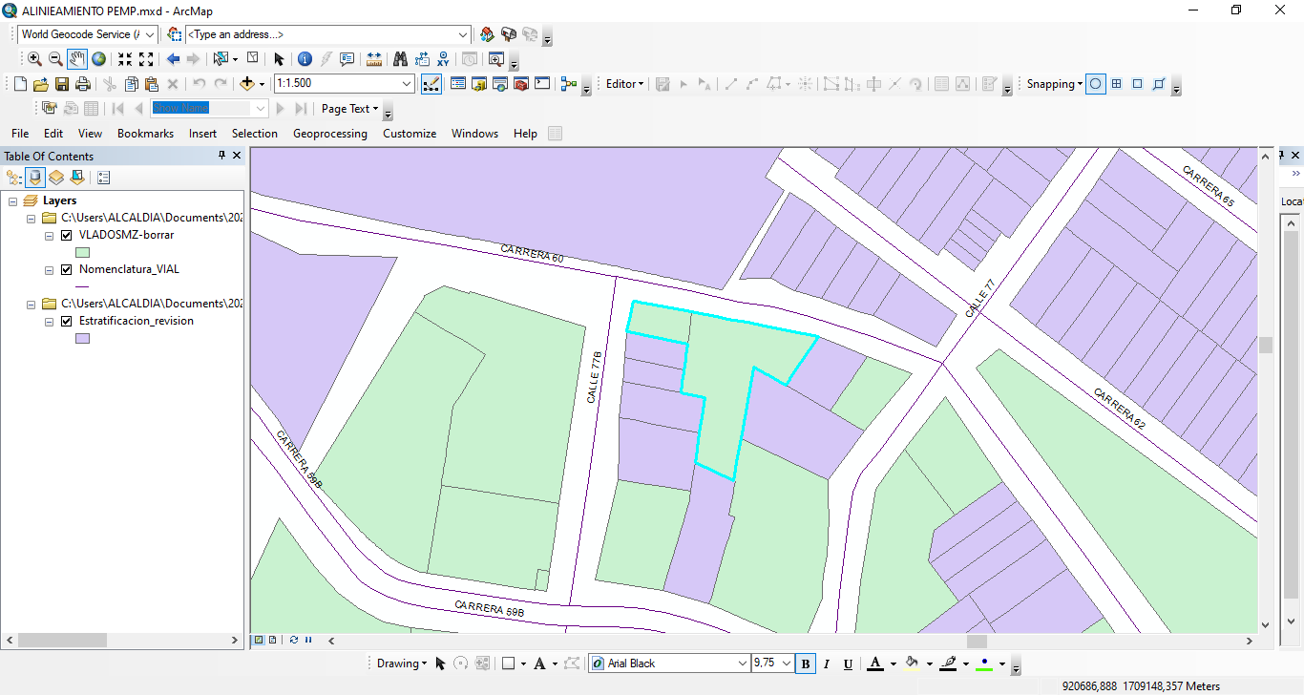

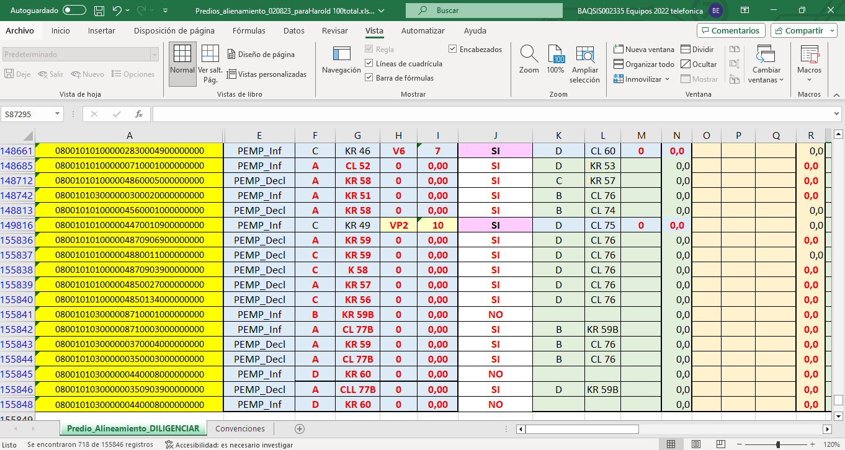

Se realizaron varias reuniones en las cuales participe con la finalidad de iniciar, migrar y comenzar a verificar los datos del sistema de planeación Panorama.

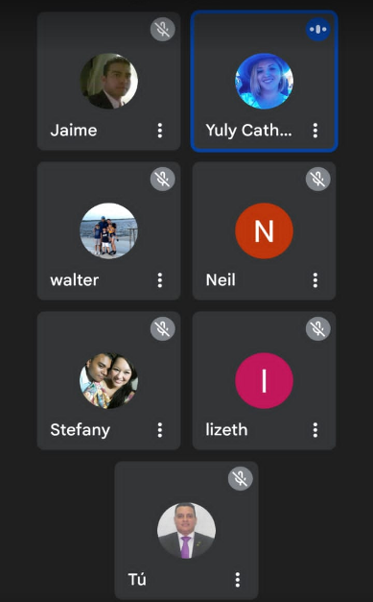

Cordialmente,


HAROLD WILSON POLO SANDOVAL
CC 72.222.218

